RM KLV 400
AMPLIFICADOR 26-30 Mhz RED 200W VALVULAS PL519 x 2
Amplificador lineal a válvulas (PL-519)
Rango de frecuencias 26 / 30 MHz
Tensión de alimentación 230V AC 50 Hz
Potencia de entrada
3-10 Watt AM-FM
6-20 Watt SSB
Potencia de salida
100-250W AM (pep)
200-400W SSB (pep)

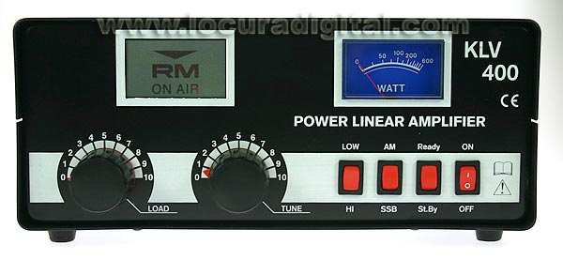
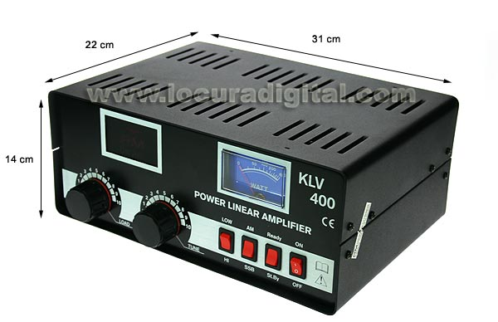
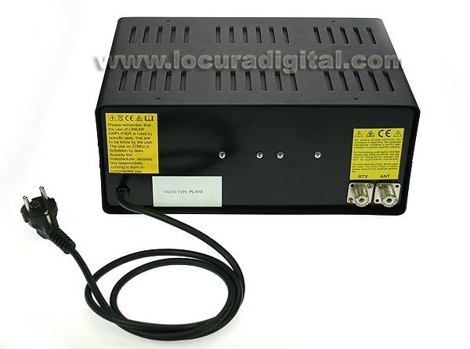
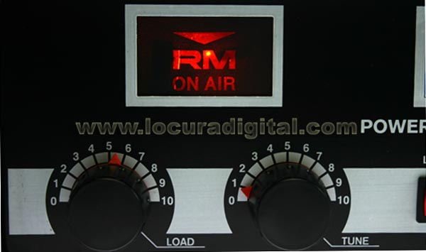
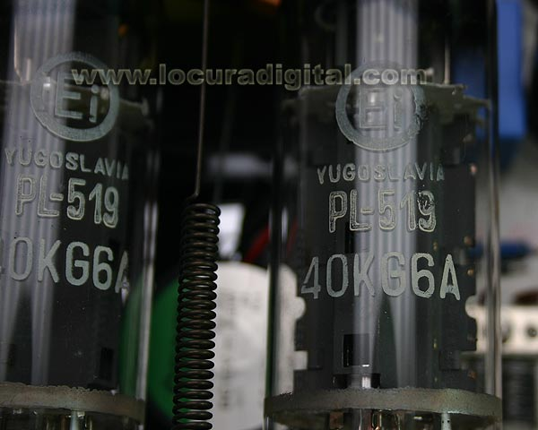
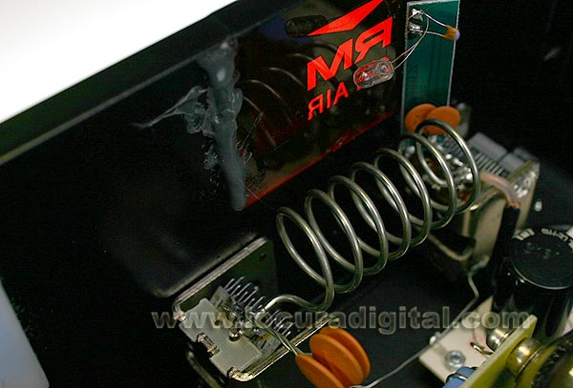
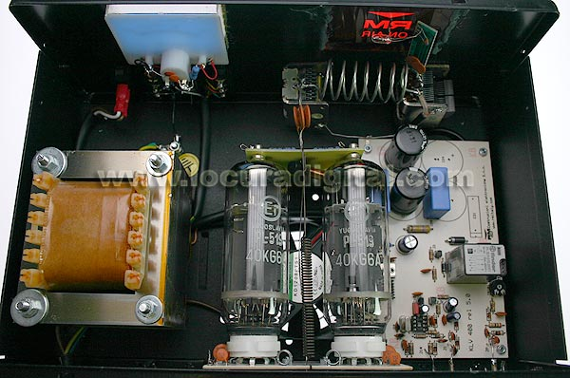

Potencia de salida
100-200W AM (pep)
200-400W SSB (pep)
Peso 5 Kg.
Utiliza como paso final TX dos válvulas EL519
Dispone de Función Reposo (Stand-By)
y de iluminación en el instrumento de medición WATT.
El mando "TUNE" se utiliza para acoplar el amplificador con la antena, basta con presionar PTT y ajustar a máxima potencia de salida en el instrumento del panel frontal.
También es posible obtener el ajuste óptimo actuando sobre el mando "TUNE" hasta obtener la máxima iluminación en el indicador TX.
Dispone de retardo en desconexión TX-RX para su utilización en el modo SSB
y de dos niveles de potencia de salida conmutables mediante el interruptor HI-LOW (potencia alta y baja)

